附件

线上面试流程指引

一、线上面试相关要求
（一）环境要求
1.独立、封闭、无干扰的线上面试房间（严禁在网吧等公共场所）。
2.房间要求环境整洁，光线适宜，安静，不逆光，无遮挡，房间内除考生本人外不能有其他人员。
3.可视范围内无任何与线上面试相关的参考资料。

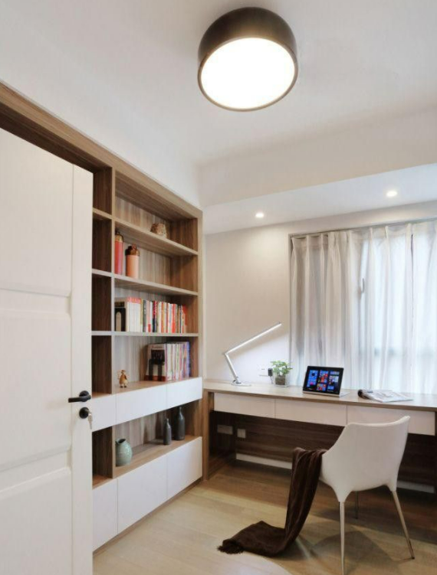

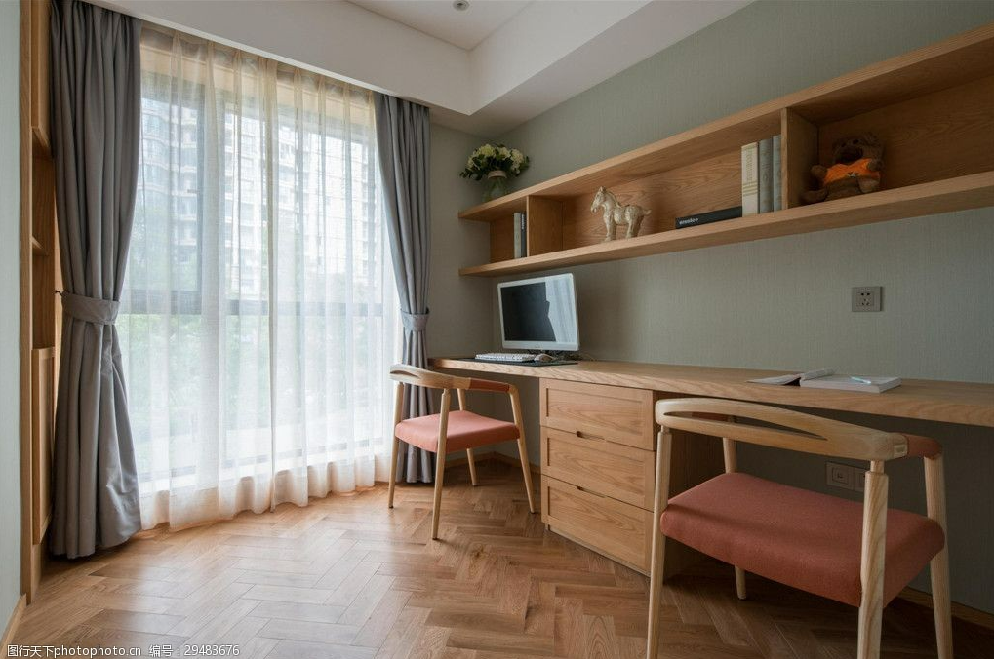

（二）网络要求
1.确保网络良好能满足线上面试要求，需保障有线宽带网、WIFI、5G网络等至少两种网络条件良好，建议优先使用有线网络。
2.提前测试宽带或手机流量网络信号状况，确保宽带和手机费用充足，以便在WIFI信号出现问题时随时启用手机流量继续线上面试。

（三）平台要求
1.远程线上面试使用腾讯会议APP进行（更新至V3.28.20.考生需要提前准备一个腾讯会议个人账号，用于线上面试设备；
3.考生进行视频线上面试的过程中，会议界面要始终保持全屏显示。除线上面试需打开的软件，不允许考生再运行其他网页或软件。

（四）设备要求
1.考生采用单机位模式参加线上面试，即需要考生准备一台带摄像头的设备，通过账号登录腾讯会议APP；
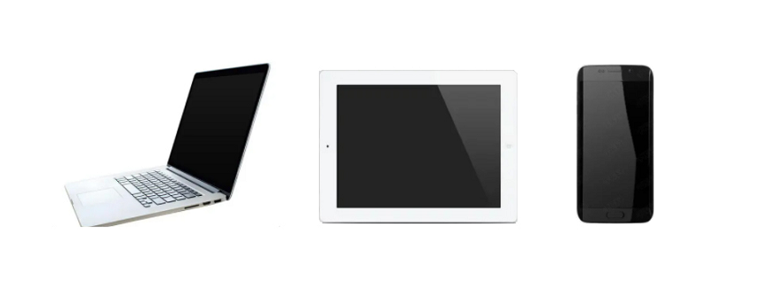
2.设备需从正面拍摄（建议优先使用有线网络），登录腾讯会议账号用于线上面试，建议使用带有摄像头、麦克风的笔记本电脑或台式机或平板电脑（如使用手机作为线上面试设备，需提前固定好手机，因未固定手机导致画面抖动影响线上面试成绩后果由考生自己负责；
3.线上面试过程中，设备须处于免打扰状态，特别提醒关闭闹钟、拦截来电、短信、APP通知等，保证线上面试过程不受其他因素干扰；
4.确保设备电量充足，保证设备充电电源连接，备好充电宝。

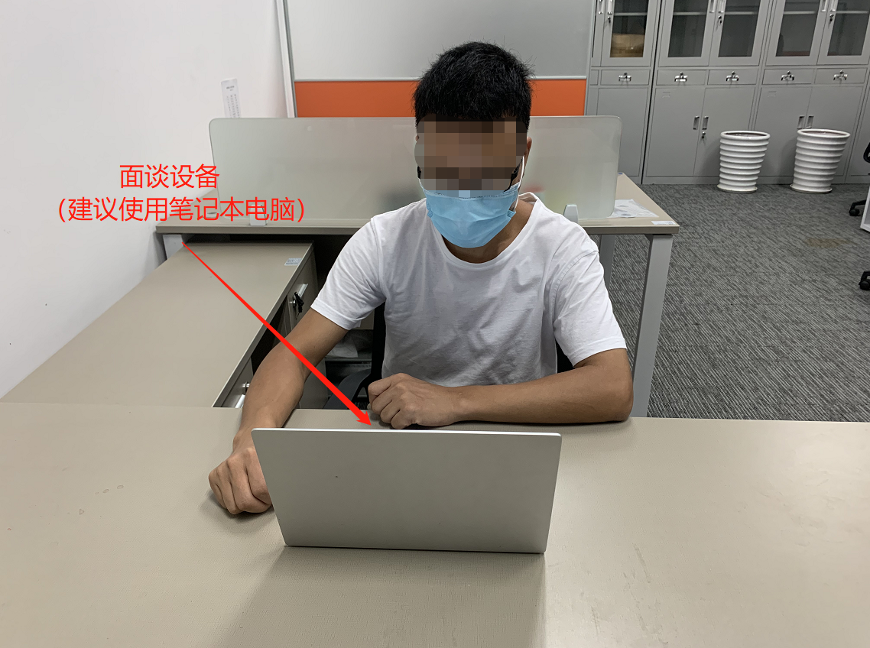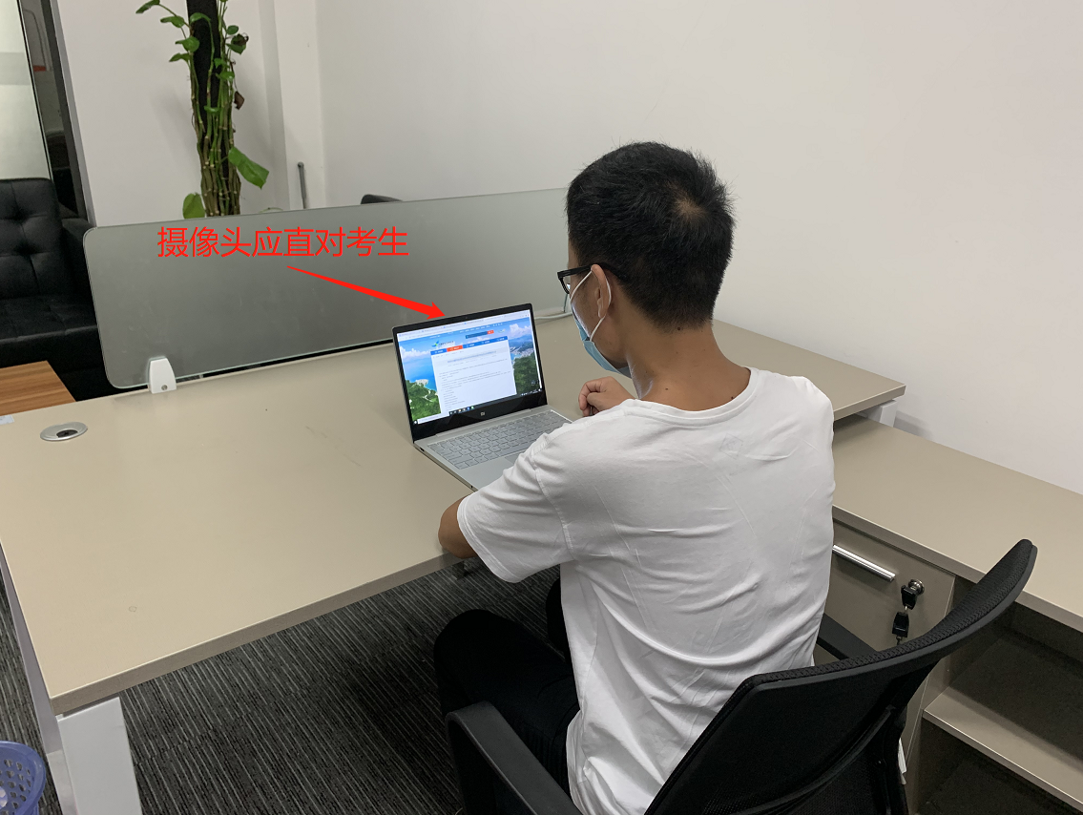
（线上面试过程考生无需戴口罩）

（五）画面要求
1.考生线上面试时正向面对设备摄像头，保证头肩部出现在视频画面中，保证面部清晰可见，声音清楚。
2.考生需整理好自己的仪容，头发不得遮挡面部、耳部，不得佩戴帽子、口罩、耳机、智能手表、手环及智能眼镜等。
3.考生前方不得备有纸笔进行书写和记录。

二、线上面试流程
线上面试时间：2024年9月12或13日。
1.考生登陆“腾讯会议”软件并修改个人名称为：姓名+岗位名称等待线上面试。
2.工作人员提前10－30分钟和考生电话联系并短信发送会议室账号，考生收到会议室账号后应立即进入线上面试室；待工作人员准入即可开始线上面试。
3.进入线上面试室后，考生须立即开启摄像头、麦克风等设备，调整坐姿等待线上面试开始。
4.考生出示身份证明原件，待考官确认后，线上面试开始。
5.每人线上面试时间10分钟，时间到，工作人员将响铃提醒，考生立即停止；得到考官许可后，退出会议室，线上面试结束。
三、线上面试注意事项
1.考生须自觉遵守相关法律和考试纪律、考场规则，线上面试过程中的文字、图像、音频、视频等信息均为与考试内容有关的信息，不以任何方式录制、泄露、传播。如有违法、违规行为，自愿接受中共深圳市盐田区委组织部根据国家有关规定做出的处理决定。
2.考生在线上面试时，应按照考官问题回答。须服从考官对自己的成绩评定，不得要求考官加分或无理取闹。
3.我单位将使用考生在报名系统中提交的电话号码联系考生，请考生在线上面试期间保持通讯畅通。因通信方式错误或信号不畅通所导致的问题由考生自行承担责任。
如遇其他突发情况，考生应提前与中共深圳市盐田区委组织部工作人员取得联系，联系电话：0755-25228123。

腾讯会议注册及操作手册
一、快速入门
1、下载安装
客户端下载
二、登录注册腾讯会议
1、注册
● 打开腾讯会议
● 点击“注册/登录”按钮，进入账号密码登录页面
● 点击“新用户注册”进入官网注册页
● 根据要求填写对应的信息
● 完成注册
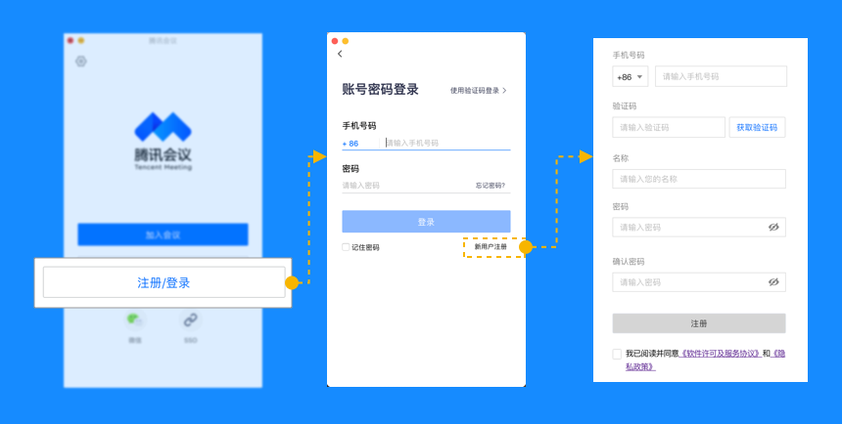
2、登录
● 账号密码登录
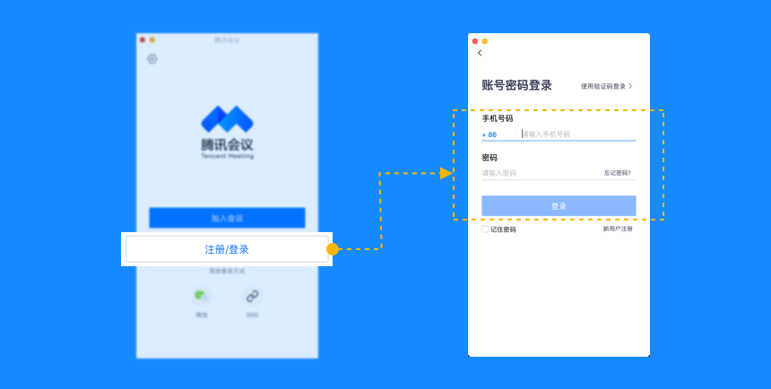
● 验证码登录
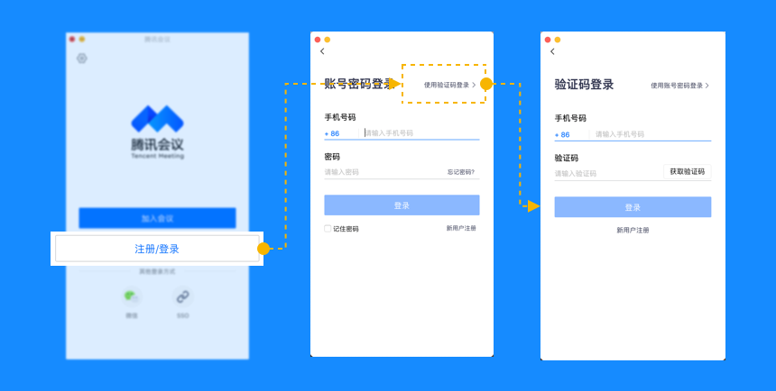

三、主页功能操作
页面介绍
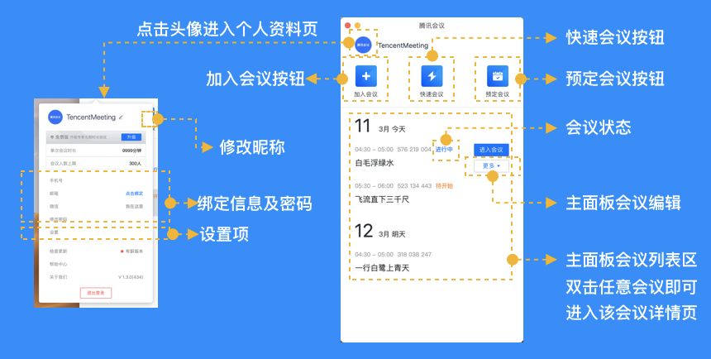
会前设置项：
1、点击头像
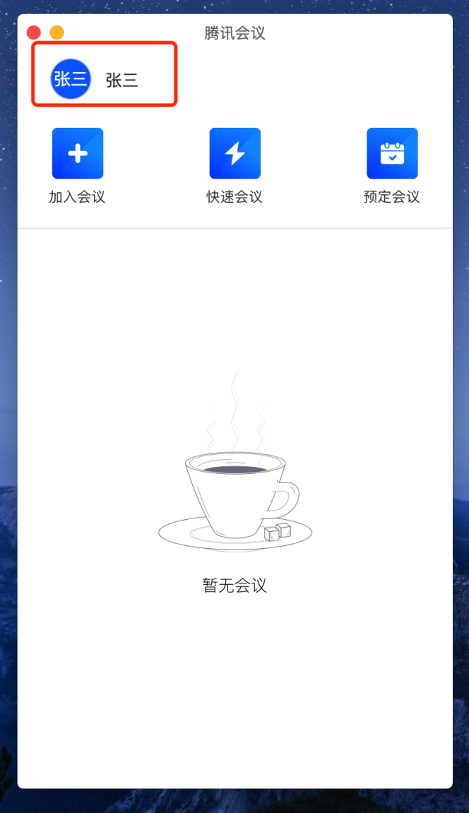
2、点击“设置”按钮
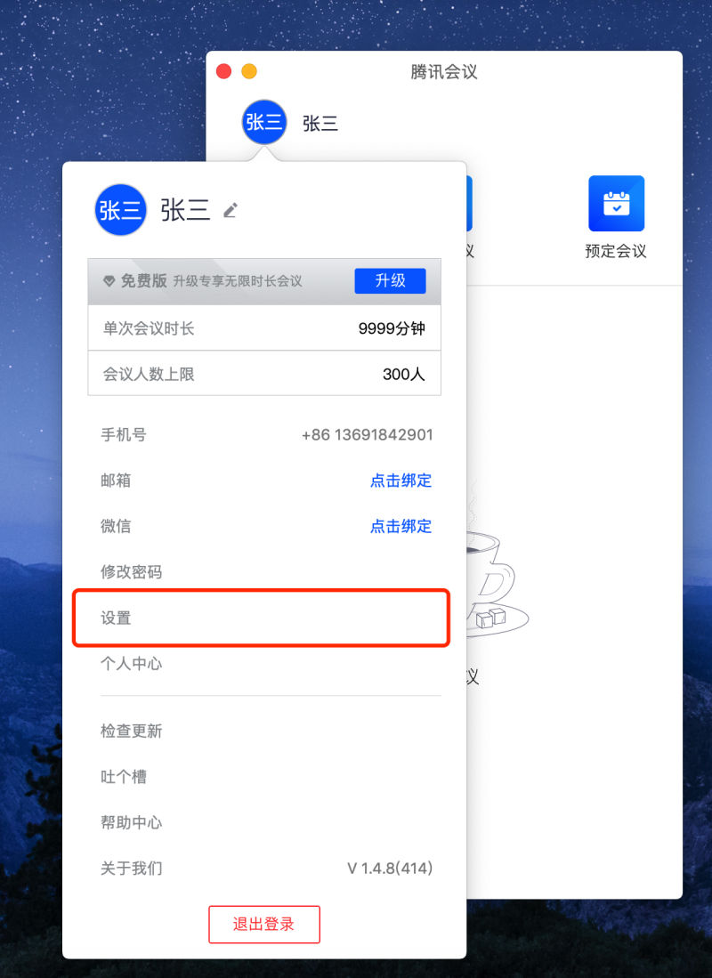
3、点击“常规设置，打开：入会开启摄像头、开启麦克风、使用电脑音频
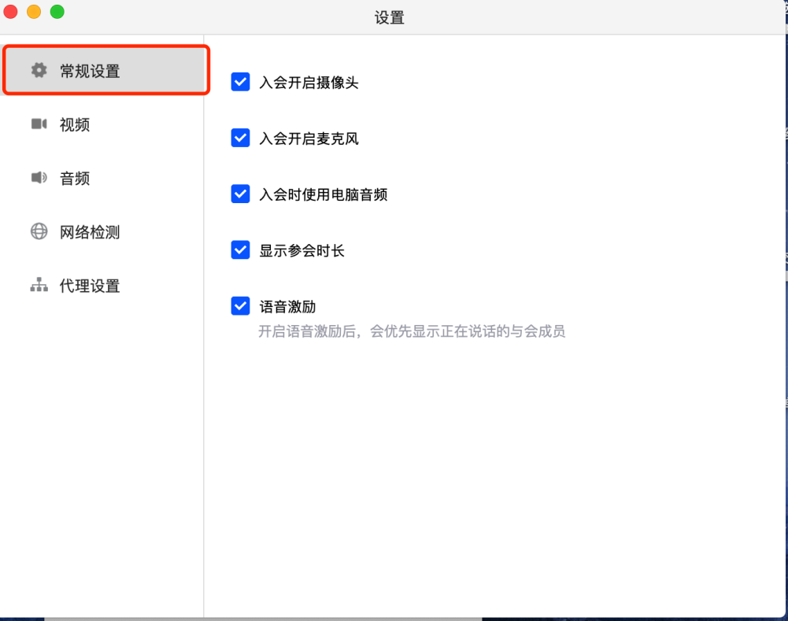

加入会议
1、线上面试正式开始前，打开腾讯会议，登录账号后，在腾讯会议主面板，选择“加入会议”按钮。
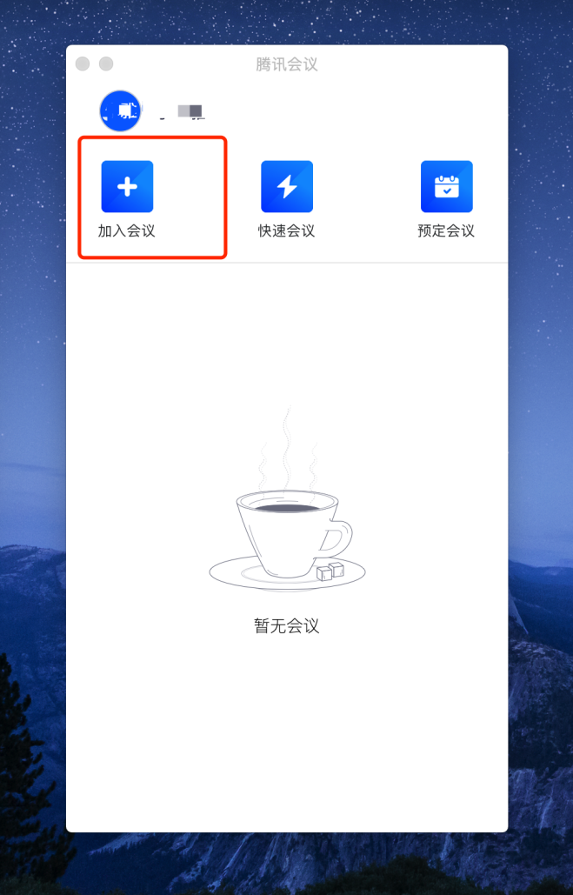

2、输入会议号，更改会议名称：本人姓名+报考岗位，会议设置：打开摄像头和音频。点击“加入会议”
3、输入入会密码，点击“加入”

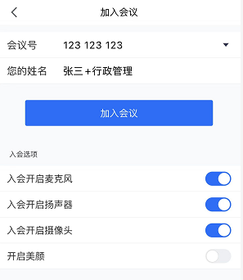
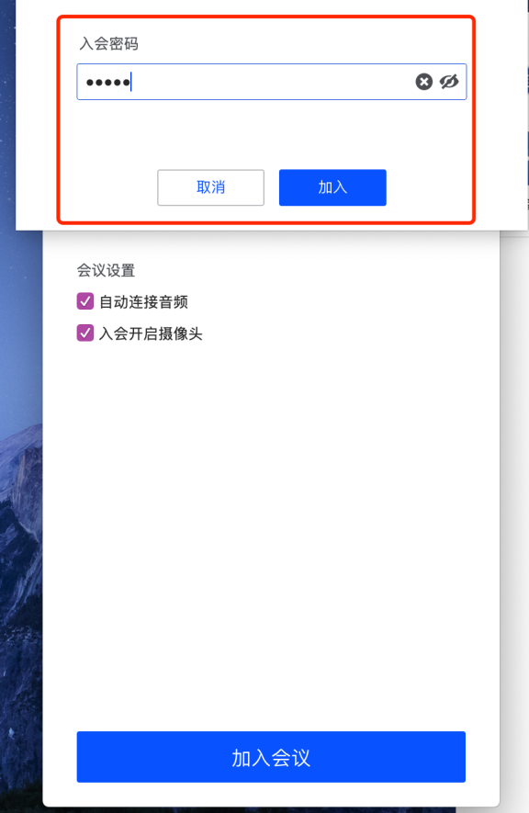
4、加入会议室后，确认音频、视频是否打开。
5、等待工作人员准入即可开始线上面试。

